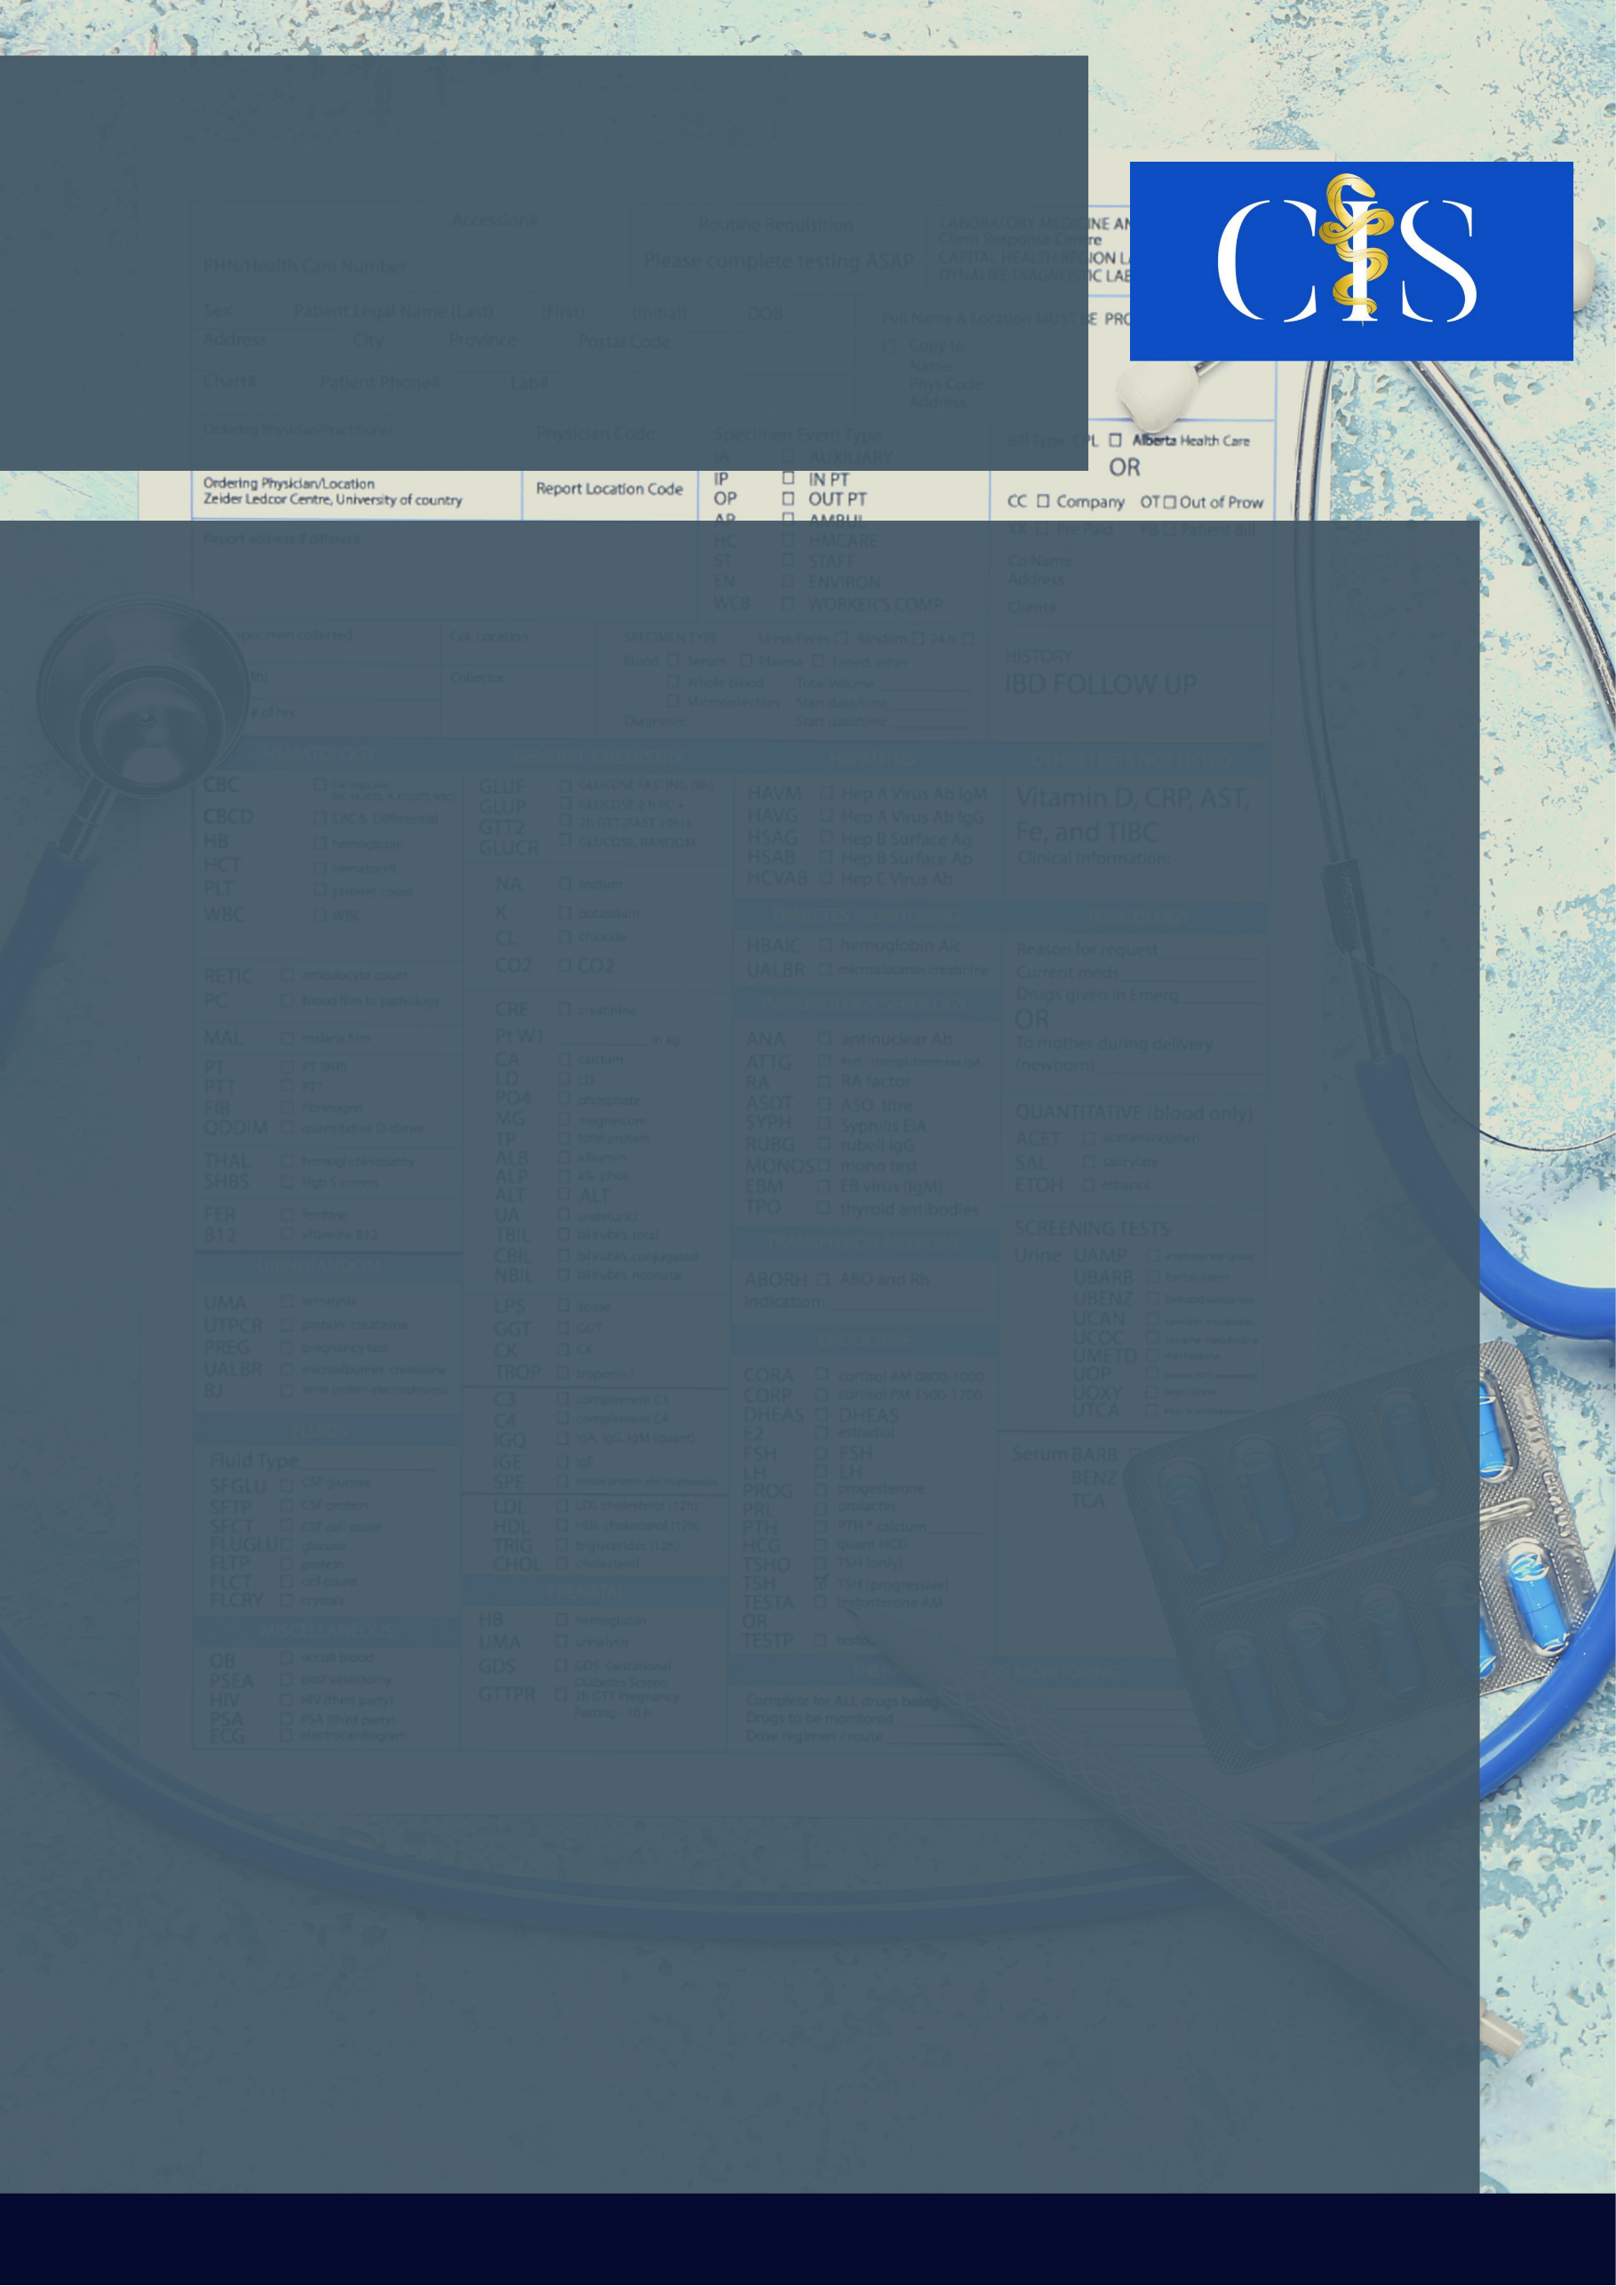

**Apoio:** [**www.editorapasteur.com.br**](http://www.editorapasteur.com.br) **- @editorapasteur**

**INTRODUÇÃO**:

O Melasma é a hiperpigmentação cutânea adquirida em regiões fotoexpostas, prevalente em mulheres. Nesse contexto, o uso intradérmico do plasma rico em plaquetas (PRP) surge como terapia devido a sua capacidade de minimizar as áreas de hipercromia, através de seus fatores de crescimento como o TGF-β.

**OBJETIVO**:

Descrever a utilização do PRP no tratamento de Melasma Facial.

**MÉTODO**:

Estudo do tipo revisão integrativa da literatura realizada nos bancos de dados SciELO e PUBMED sobre a utilização do PRP para tratamento de Melasma e foram utilizados os seguintes descritores “Plasma rico em plaquetas”, “Melasma” e “Injeções intradérmicas”. Incluídos na pesquisa artigos que apresentaram texto completo disponível alinhado ao objetivo e pertencentes aos idiomas inglês e português; excluídos artigos situados fora do recorte temporal (2015-2021), que estavam repetidos nas bases de dados ou que não atendiam ao objetivo da pesquisa. Restaram 12 artigos que foram separados de acordo com seus temas para discussão.

**RESULTADOS**:

O PRP é o plasma autólogo contendo concentrações de plaquetas (que liberam fatores de crescimento) superiores à normal e obtidos por centrifugação após plasmaférese. Sua injeção intradérmica na lesão regula o processo de cicatrização, neovascularização, e organização correta das fibras colágenas e elastina; confere também hidratação e melhora da qualidade da cútis. Possui em seu conteúdo o TGF-β, um polipeptídeo multifuncional que regula a diferenciação dos melanócitos e que parece estar reduzido nos pacientes com melasma. A indução intradérmica de PRP é capaz de estimular a expressão dessa proteína no tecido, endotélio vascular, nervos e fibras do músculo piloeretor, o que permite a regulação negativa dos melanócitos e, consequentemente, redução da hipercromia cutânea.

**CONCLUSÃO**:

O uso de PRP é uma alternativa promissora no tratamento do melasma facial, mas devido à falta de protocolos sobre sua utilização, este, ainda não é capaz de suplantar técnicas já utilizadas. Neste sentindo, uma maior fundamentação teórica se faz necessária ao estabelecimento do PRP como terapia.

Palavras-chave:

*Plasma rico em plaquetas. Melasma. Injeções intradérmica.*

Filiações:

Discente, Centro Universitário UNIFACID, Teresina, PI.

Discente, Centro Universitário UNIFACID, Teresina, PI.

Discente, Centro Universitário UNIFACID, Teresina, PI.

Discente, Centro Universitário UNIFACID, Teresina, PI.

Docente, Centro Universitário UNIFACID, Teresina, PI.

Autores: Anna Joyce Tajra Assunção, Adhonias Carvalho Moura, Pedro Henrique Freitas Silva, Maria Clara Leal Pereira, Amanda Tauana Oliveira e Silva.

Título: Uso de Plasma Rico em Plaquetas para Tratamento de Melasma Facial